Projekat: Prikaz potencijala biomase u Šumadiji i zapadnoj Srbiji

KORISNIČKO UPUTSTVO

U izradi ovog projekta korišćen je QGIS program koji je besplatan i može se direktno preuzeti sa njihovog sajta: <https://qgis.org/en/site/forusers/download.html>. Nakon instaliranja programa duplim klikom na novonastalu ikonicu pokreće se aplikacija QGIS.

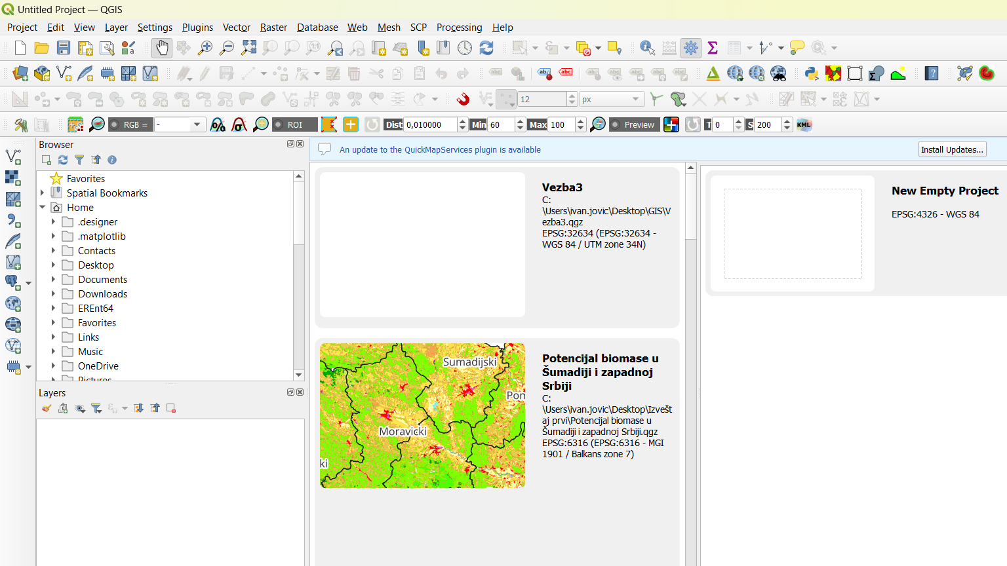

Izgled tek otvorenog QGIS programa. Nakon toga potrebno je pokrenuti i sačuvati novi projekat, to se čini odabirom odgovarajuće radnje iz padajućeg menija “Project”.

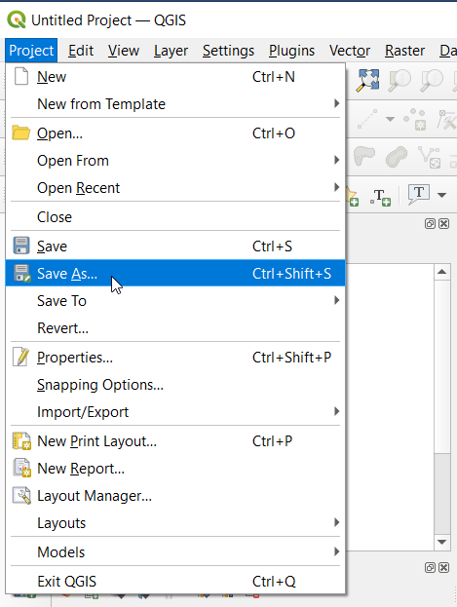

Kada je otvoren novi projekat Potencijal biomase u Šumadiji i zapadnog Srbiji pristupa se kreiranju projekta. Prvo što je potrebno jeste učitavanje granica opština Srbije. To se radi prostim prevlačenjem šejp fajla sa računara u QGiS i dobijaju se granice opština republike Srbije zajedno sa granicom republike. Međutim potrebno je izdvojiti samo navedeni prostor istraživanja. To se radi tako što se duplim klikom pritisne na lejer-sloj (u ovom slučaju “OpštineSRB”), koji se nalazi u donjoj levoj strani u okviru kartice “Layers”. Duplim klikom na navedeni sloj otvara se novi prozor “Layers properties” gde se klikne na prvu karticu “Source”, a potom u donjem desnom uglu poziva funkcija “Query builder” gde se preko formule izabiraju upravni okruzi zapadne Srbije i Šumadijskog kraja. To su sledeći okruzi Kolubarski, Mačvanski, Moravički, Pomoravski, Rasinski, Raški, Šumadijski i Zlatiborski okrug.

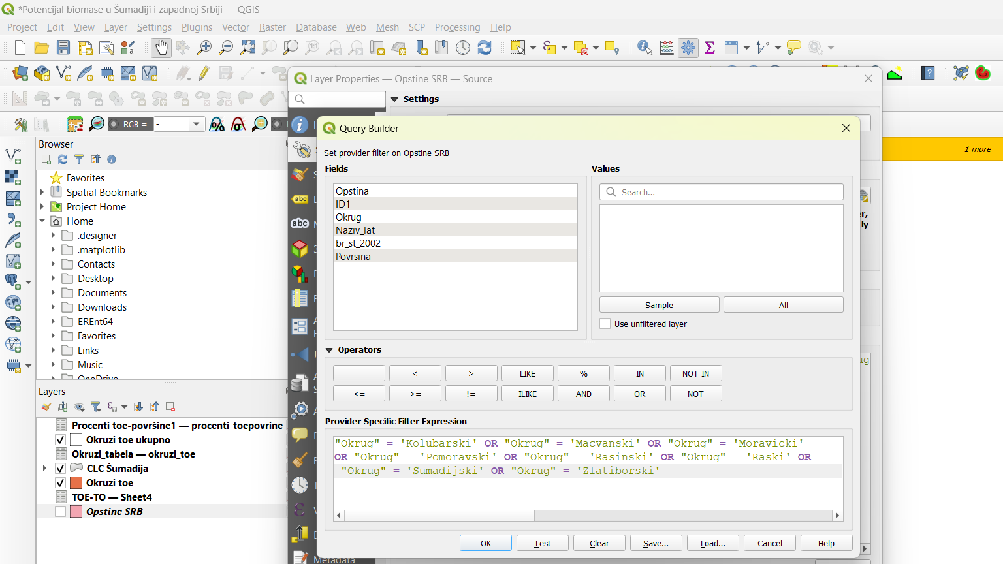

Time je obuhvaćen celokupan istraživani prostor i dobijen sledeći prikaz:

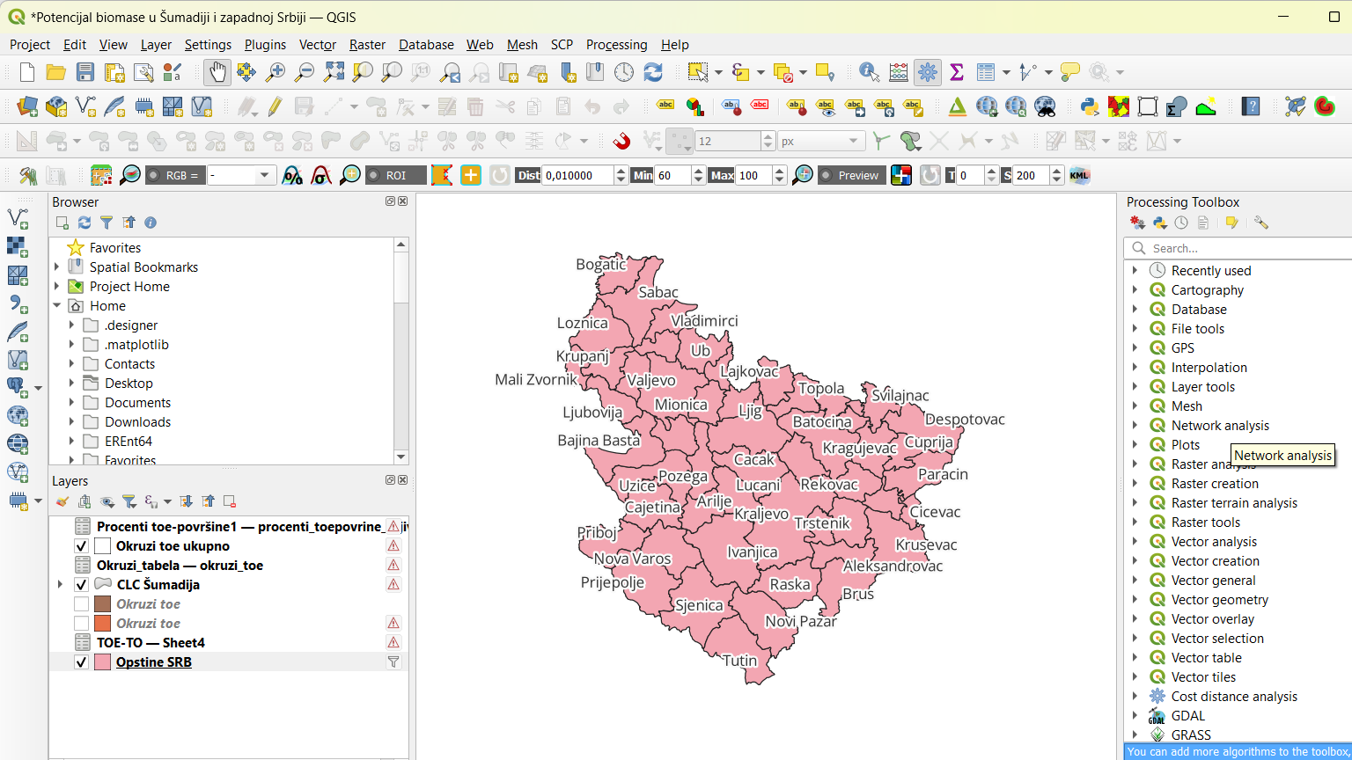

Najmanja jedinica teritorijalne podele koja je vidljiva je opština, kako je nemoguće jasno predstaviti svih 52-oje opština opredeljeno je da se grafički prikaz ukrupni na 8 upravnih okruga.

Sjedinjavanje svih opština u okruge uz zadržavanje potrebnih vrednosti atributa moguće je postići instaliranjem novog dodatka programu-plagina “Dissolve with stats” ili korišćenjem postojeće alatke “Aggregate”, u kojoj se bira da je parametar sjedinjavanja okrug.

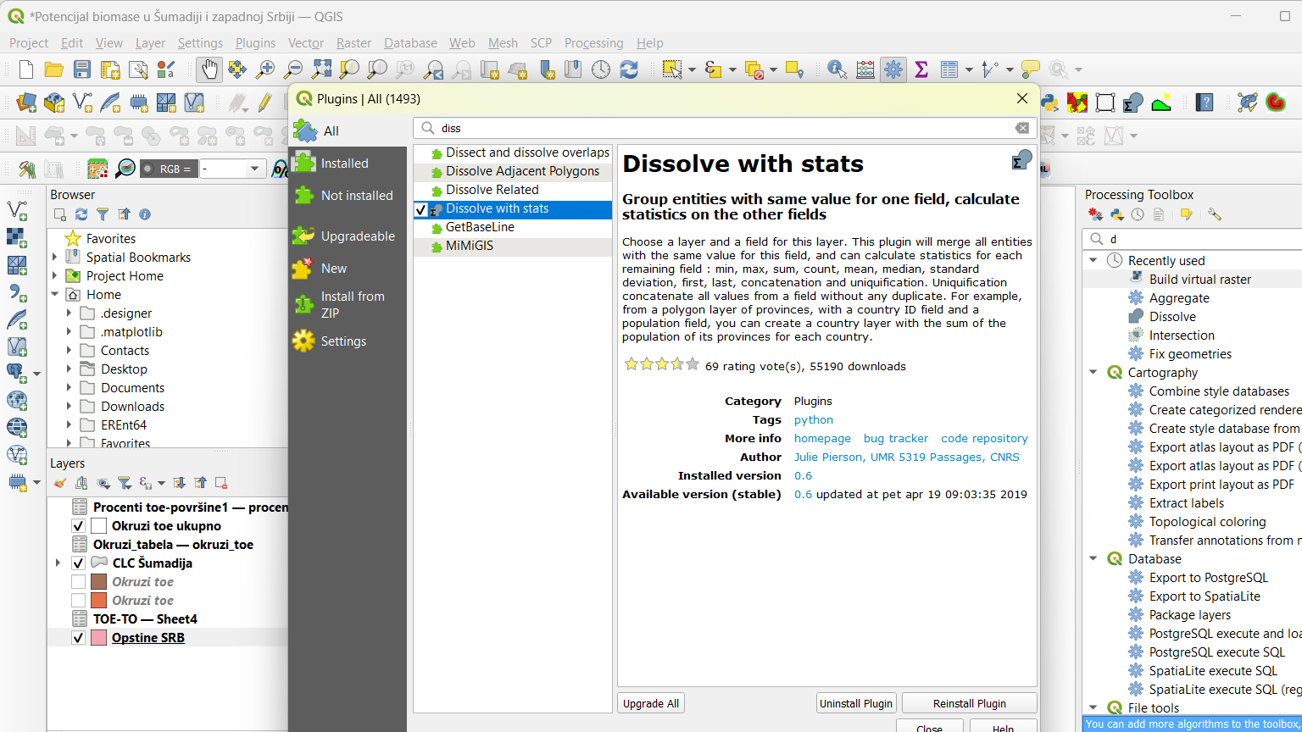

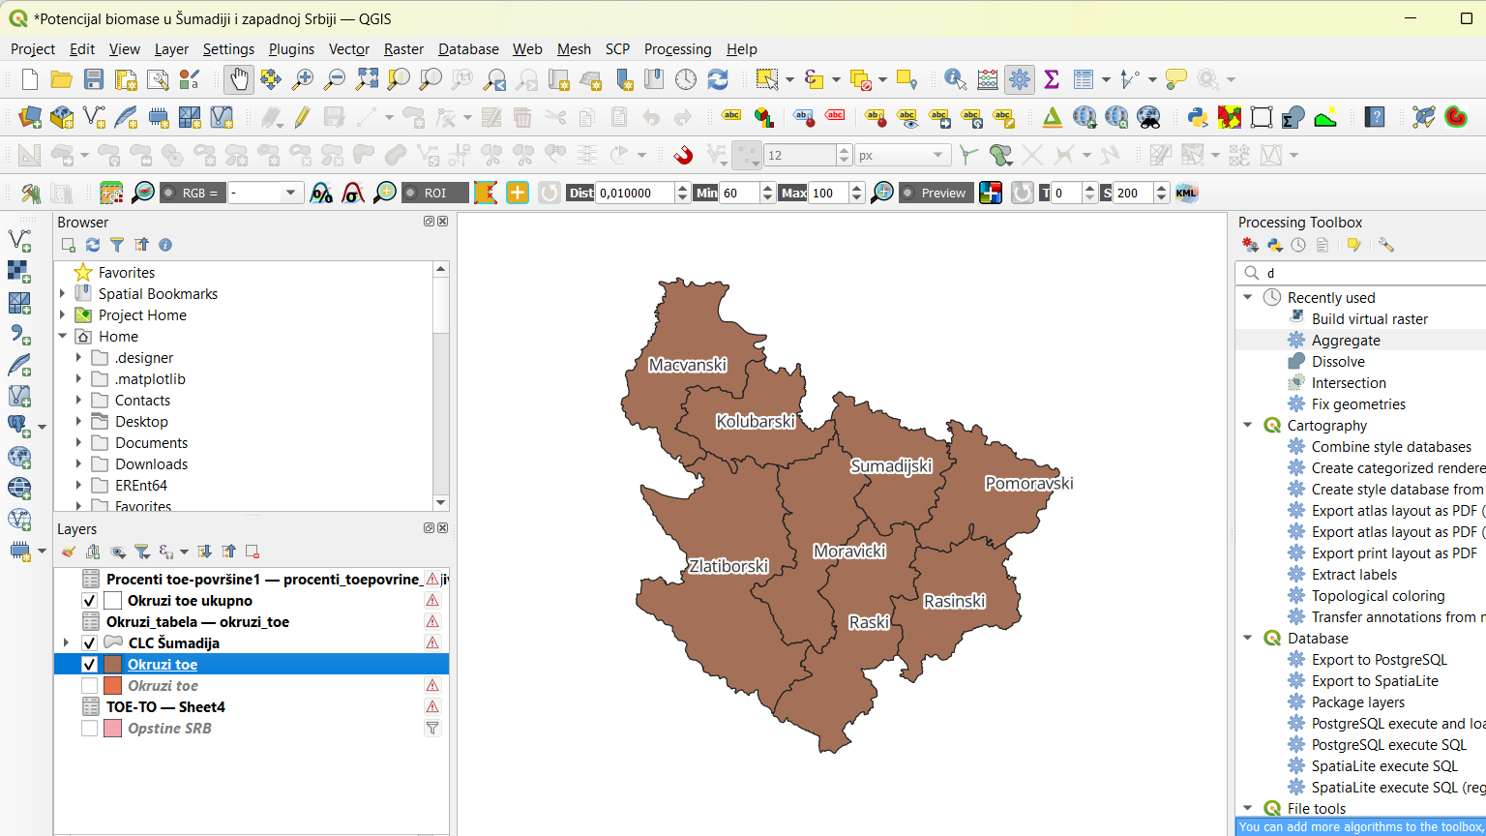

Zatim je neophodno učitati CLC fajl-***eng. Corine Land Cover***iz 2018. godine kako bi se dobili podaci o nameni zemljišta u zoni istraživanja. Da bi se jasnije videle namene zemljišta-geoentiteta potrebno je u svojstvima lejera učitati stil **clc_legend.qml** gde je izgled podešen prema vrednostima atributa **code_18** koji ponaosob predstavljaju šifru za način korišćenja zemljišta. Potom uraditi presek sa obrađivanim regionom koristeći alatku “Intersection”.

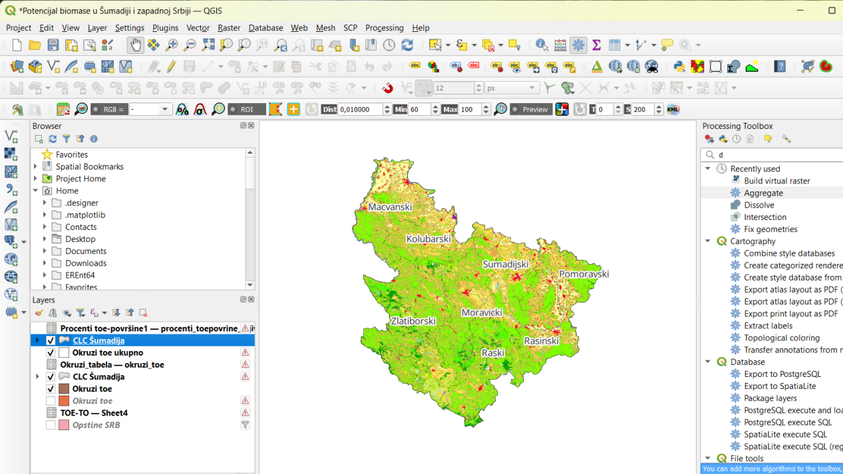

Prvi korak u analizi pošumljenosti je da se izdvoje samo poligoni koji se odnose na šume. To su poligoni 311-listopadne šume, 312-četinarske šume i 313-mešovite šume. Ponovo je potrebno u svojstvima dobijenog lejera u okviru kartice “Source” preko alatke “Query Builder” uneti formula za izdvajanje pošumljenih površina koja glasi :

**"code_18" = '311' OR "code_18" = '312' OR "code_18" = '313'**

Isti postupak je potrebno ponoviti u novom lejeru samo se koristi druga formula kako bi se izdvojili geoentiteti pod šiframa **211, 231, 242** i **243** koji predstavljaju poljoprivredne površine. Kada su grafički prikazane sve površine pod šumama ili usevima, radi dalje obrade podataka neophodno je izračunati njihove površine. To je moguće preko “Field Calculatora” i funkcije **$area,** a zatim se dobijena vrednost podeli sa milion kako bi se dobile vrednosti površina u kvadratnim kilometrima. Nakon čega se dobijene vrednosti površina pod šumama ili usevima-njivama dele sa ukupnom površinom okruga i pomnože sa 100 kako bi se dobile procentualne vrednosti učešća istraživanih klasa teritorija u odnosu na ukupne površine okruga.

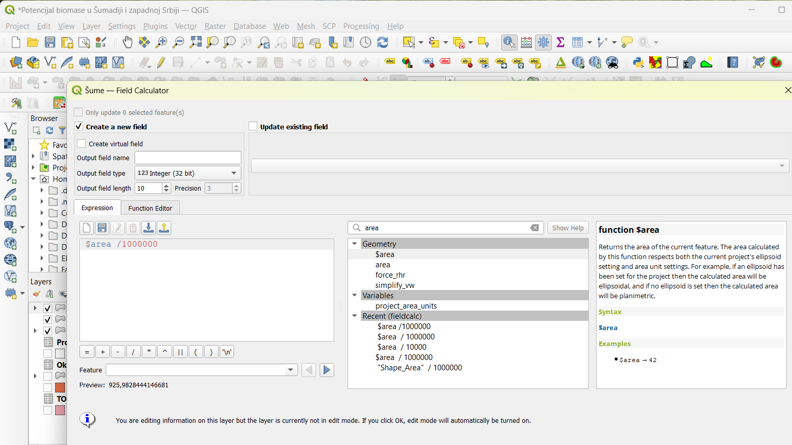

Sve dobijene rezultate potrebno je sumirati u jednu tabelu, zajedno sa podacima o potencijalu biomase Šumadije i zapadne Srbije koji su preuzeti sa sajta Republičkog zavoda za statistiku. Podaci iz drugih lejera (poput .txt , .xlsx i sličnih) mogu biti pripojeni entitetima u postojećem šejp fajl lejeru. Povezivanje se vrši desnim klikom na šejp fajl lejer u legendi, zatim na “Properties”, pa na “Joins” i potom na znak “+”, odnosno “Add new join”. Veoma bitna napomena je to da se nazivi entiteta u oba lejera moraju identično zvati kako bi softver prepoznao šta treba pripojiti.

Podatke o prinosima svake kulture ili šuma potrebno je pretvoriti, radi jednostavnosti prikaza rezultata, u zajedničku jedinicu **Tona ekvivalenta nafte,** a zatim u procentualne vrednosti u odnosu na ukupan potencijal biomase istraživanog prostora.

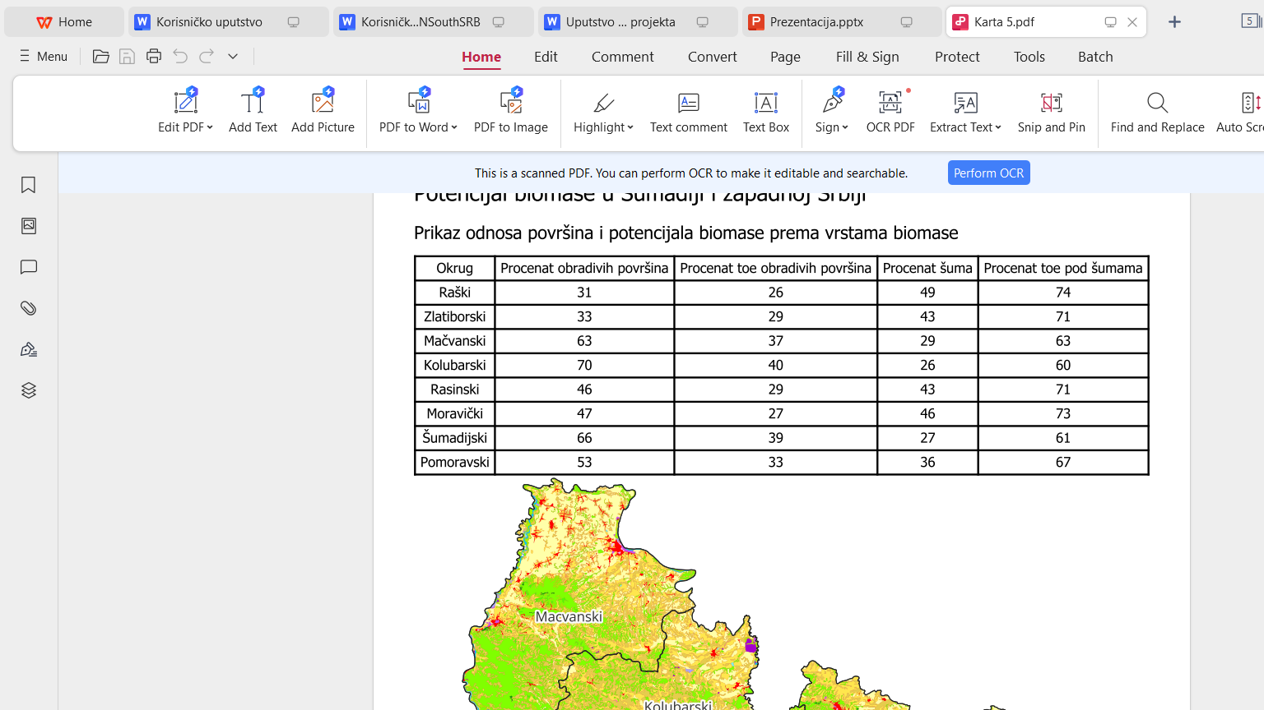

Postojeći lejeri projekta se mogu predstaviti u vidu karte. Karta u QGIS-u se kreira tako što se levim tasterom miša klikne na “Project” pa na “New Print Layout”.

Za kartu je neophodno prvo osmisliti naziv, potom u radnom prostoru karte se podešava orijentacija karte i mogu se dodavati razni sadržaji na karti, poput mape, legende, orijentacije prema stranama sveta, razmernika i tome slično, tako što se u padajućem meniju pritisne na “Add Item”.

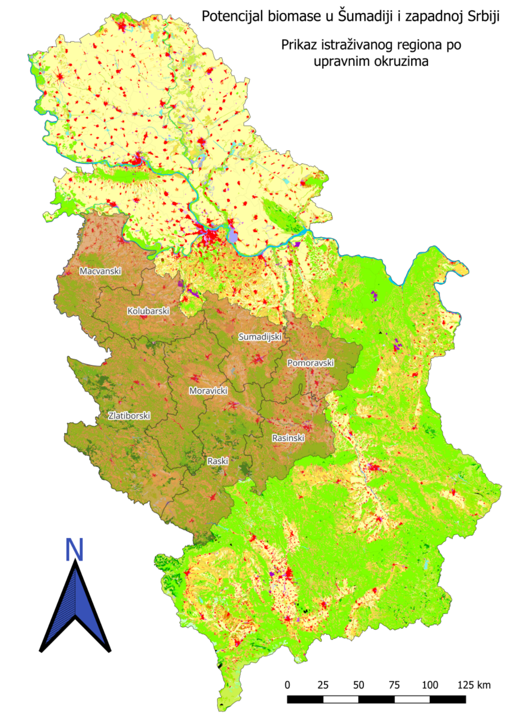

Prikaz završene karte izrađene u QGIS-u.

KRAJ!